Arauco fecha parceria com IEL para qualificação de fornecedores locais em MS

Programa focado na cadeia produtiva do mercado florestal começa em Inocência e Paranaíba, seguindo para Três Lagoas, Aparecida do Taboado e Água Clara

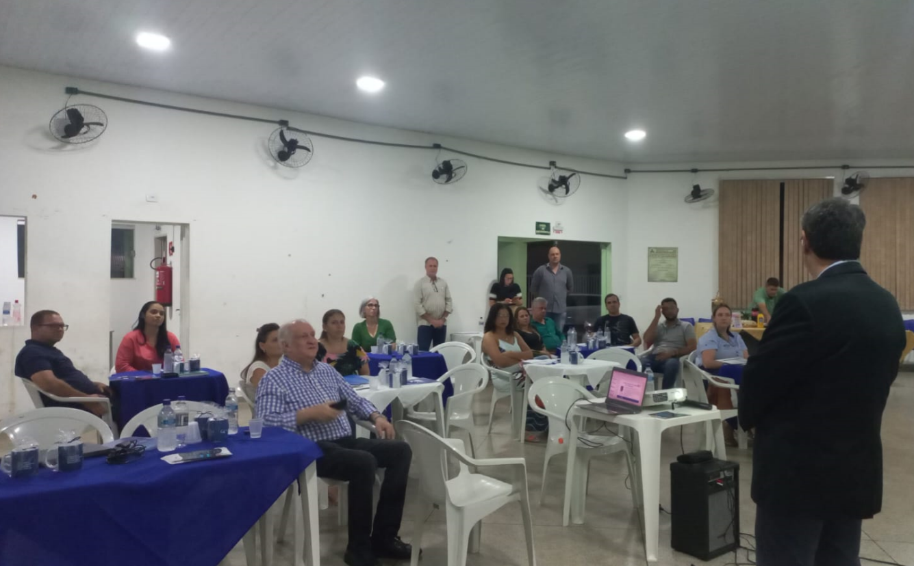
Aula inaugural em Inocência, realizada em 08 de agosto. Foto: Divulgação Arauco/IEL

Focada no desenvolvimento sustentável de Inocência (MS) e região, a Arauco, referência global nos setores de celulose, produtos de madeira, reservas florestais e bioenergia, em parceria com o Instituto Euvaldo Lodi (IEL), lança o Programa de Qualificação de Fornecedores (PQF), que tem por objetivo fomentar e desenvolver o comércio local voltado às demandas atuais da área florestal.

De acordo com o Diretor de Desenvolvimento e Novos Negócios da Arauco, Mário Neto, o programa foi criado para impulsionar o desenvolvimento qualificado da cadeia produtiva e atender demandas atuais da empresa por meio de incentivo à interação entre empresas de médio e grande porte (empresas-âncoras) e seus fornecedores. “Em um mercado dinâmico como o florestal, o fornecedor desempenha um papel muito importante. Assim, quanto maior o preparo técnico e a qualificação da cadeia produtiva para atender às demandas atuais, mais alinhadas tornam-se as operações da empresa e de seus parceiros, o que faz com que ambas as partes ganham em termos de crescimento e competitividade. É justamente isso o que queremos impulsionar em Inocência e região: o desenvolvimento de uma cadeia fornecedora qualificada, responsável e comprometida com valores sólidos e visão de longo prazo”, ressalta o executivo.

A primeira etapa do programa teve início em Inocência na última terça-feira, 08 de agosto. Já nesta quarta-feira (09), será iniciada uma turma em Paranaíba. Futuramente o programa será realizado também nas cidades de Três Lagoas, Aparecida do Taboado e Água Clara. A proposta é que o PQF prepare as empresas locais para atender desde requisitos básicos até normas exigidas para negociações técnicas. No conteúdo programático do curso, que é totalmente gratuito, estão previstos ainda tópicos sobre áreas de gestão, como estratégia, setor comercial, financeiro, qualidade, saúde e segurança no trabalho, produção, inovação, responsabilidade social e ambiental.

O superintendente do IEL em Mato Grosso do Sul, José Fernando Gomes do Amaral, explica que a primeira etapa consiste na realização de um seminário de apresentação, que representa o marco zero do programa. O seminário faz parte da metodologia desenvolvida pelo IEL para que as empresas assimilem com mais facilidade os temas que serão tratados ao longo da capacitação. “A ideia deste programa é valorizar as empresas como elos importantes da cadeia de fornecimento, trazendo conteúdos fundamentais sobre a implementação e gestão de um sistema de qualidade. O IEL tem o papel de coordenador executivo do programa, atuando desde sua modelagem até as iniciativas de capacitações, consultorias e acompanhamento”, explica.

Podem participar do Programa de Qualificação de Fornecedores representantes de qualquer empresa que forneça materiais e/ou serviços que atendam às demandas atuais da empresa, sobretudo no setor florestal, e que buscam se desenvolver e expandir seus negócios, mesmo se não estiverem sediadas nas cidades onde o programa acontece.

A participação no curso não garante a contratação pela Arauco, porém, ao fim do programa os participantes estarão aptos a participar de processos concorrenciais da empresa e de outras empresas da região e do país. “Nosso negócio crescerá exponencialmente e precisamos de parceiros aptos a fornecer. Além disto, a participação no programa credencia este fornecedor para outros mercados, expandindo assim o seu leque de possibilidades e as chances de desenvolvimento sustentável”, lembra Mário.

A ação faz parte do um Programa de médio e longo prazo que a Arauco deve realizar na região, focado no desenvolvimento e priorização de fornecedores e mão de obra local. Outras iniciativas devem ser realizadas no futuro.

